Пусковой обогатитель!
Садитесь поудобнее, речь у нас пойдет об одной из самых таинственных деталей скутера - пусковом обогатителе. Сия деталька мала, но очень важна. Именно она помогает заводить холодный двигатель скутера без геморроя в любую погоду. Только благодаря ей скутер легко заводится с полпинка, а у кого не так - значит руки криво растут (шучу J). Благодаря ей, родимой, скутер не стреляет в глушитель как отечественные мото, а работает на холостых тихо и ровно. Хвала японцам, что они изобрели эту штуку! - говорю я на полном серьезе.
Дык, значить, что же это такое - пусковой обогатитель? Это по сути дела дополнительный маленький карбюратор, стоящий параллельно основному. С основным карбюратором он соединяется тремя каналами - воздушным, эмульсионным и топливным, высверленными в его корпусе. Воздух забирается до дроссельной заслонки, эмульсия (смесь) подается после нее, непосредственно в выходной патрубок карбюратора. Бензин берется из общей поплавковой камеры. Таким образом, с некоторой натяжкой, обогатитель можно считать независимым устройством. С натяжкой, потому что он, все же, конструктивно неотделим от карбюратора.
А теперь посмотрим на рисунок.
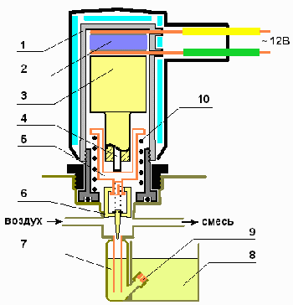 | В карбюраторе имеется небольшая дополнительная топливная камера 7, соединяющаяся с основной поплавковой камерой 8 через жиклер пуска 9. Трубка из камеры 7 ведет в смесительную камеру в которую подается воздух и из которой в двигатель идет воздушно-бензиновая смесь. В смесительной камере может перемещаться заслонка 6, аналогичная дроссельной заслонке карбюратора, только гораздо меньше размером. Так же как и в дроссельной, в пусковой заслонке находится подпружиненная игла, которая закрывает топливный канал при опускании заслонки.При пуске холодного двигателя заслонка поднята (открыта). При первых оборотах двигателя в эмульсионном канале создается разряжение и бензин, находящийся в камере 7 засасывается в двигатель, вызывая сильное обогащение смеси и облегчая первые вспышки в двигателе. После того как двигатель запустился, но еще не прогрелся ему нужна обогащенная смесь. Обогатитель работает при этом как параллельный карбюратор, бензин в него поступает через жиклер 9, смешивается с воздухом и поступает в двигатель. При работе двигателя переменный ток от его генератора всегда подается на контакты керамического нагревателя 2 термоэлектроклапана системы пуска. Нагреватель разогревает привод 3. Внутри него, очевидно, находится газ или жидкость, кипящая при низкой температуре и поршень, связанный со штоком 4. При нагреве привода шток постепенно выдвигается на 3-4 мм и через толкатель 5 приводит в движение заслонку. Корпус 1 клапана обернут теплоизоляцией (пенополиэтилен) и закрыт резиновым чехлом.
Таким образом, двигатель прогревается вместе с термоэлектроклапаном и смесь постепенно обедняется. Минут через 3-5 заслонка закрывается совсем и степень обогащения смеси на горячем двигателе задается только системой холостого хода карбюратора. При остановке двигателя прекращается нагрев клапана, привод заслонки остывает и под действием пружины 10 толкатель 5, шток 4 и заслонка 6 возвращаются в исходное положение, открывая каналы для последующего пуска. Остывание и возврат в исходное положение происходит также в течение нескольких минут.
Такая конструкция обогатителя применяется практически на всех современных скутерах. В более старых моделях может применяться конструкция без электрического нагревателя, теплота передается на привод через медный теплопроводящий цилиндрик непосредственно от цилиндра двигателя. Иногда, также, встречается ручной привод заслонки через тросик от ручки на руле ("Choke").
Теперь "болезни" системы.
1. Может быть забит грязью воздушный канал. Смесь при этом сильно переобогащается, даже после прогрева двигателя. 2. Может быть забит грязью жиклер 9. Он очень тонкий, и это нередко случается. При этом обогатитель работает наоборот - обедняет смесь, затрудняя пуск.
3. Нарушен контакт с "таблеткой" нагревателя. Клапан при этом не нагревается и не закрывается. Двигатель работает все время на переобогащенной смеси и не развивает положенной мощности. Сопротивление на контактах клапана легко измерить, оно должно быть в районе нескольких Ом.
4. Обломаны усики на толкателе 5, обычно от неаккуратного обращения при снятии клапана, и, хотя толкатель и перемещается, заслонка все время закрыта, так как не держится на нем. Симптомы - как в п. 3.
5. Вышел из строя привод 3. Шток при нагреве не выдвигается или почти не выдвигается. Симптомы - также, как в п. 3. Проверяется нагревом привода в сборе с клапаном или отдельно, например кипятком. Привод ремонту не подлежит. (Хотя... Я его не разбирал. В общем, вряд ли.)
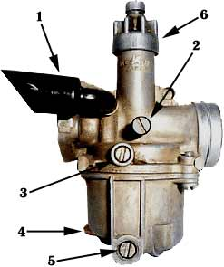
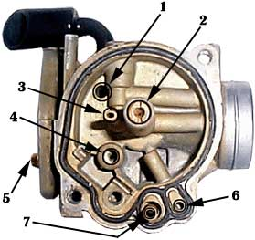

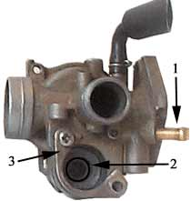
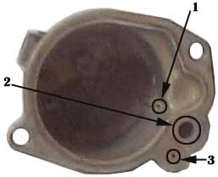

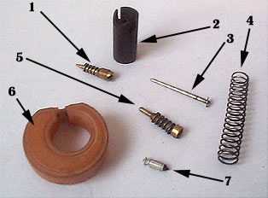
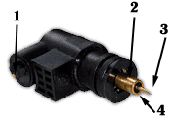

Снятие, разборка, чистка и сборка карбюратора KEIHIN.
Регулировку и ремонт карбюратора многие считают одной из самых сложных операций, но если хорошо разобраться - здесь нет ничего сложного.
Прежде чем начать регулировку и чистку, нужно проверить выхлопную систему на наличие нагара. Подробнее об этом можно прочитать здесь. Работа карбюратора сильно зависит от чистоты выхлопной системы.
Возьмем для примера японский карбюратор KEIHIN. В основном принцип и строение карбюраторов этой и других фирм похожи.
Начнем со снятия. В любом случае для начала нужно как сам карбюратор, так и все вокруг него промыть и вытереть. Это можно сделать с помощью кисти для красочных работ и ванночки с бензином на открытом воздухе. После того как детали вокруг карбюратора и сам карб вымыты, протираем все сухой тряпочкой. Можно слить топливо из поплавковой камеры не снимая карбюратор с мотороллера. Для этого откручиваем болт (5 на рис.1) и все топливо сливается через патрубок (4 на рис.1), на который с завода надет резиновый шланг и выведен за пределы двигателя. Затем отвинчиваем и снимаем воздухофильтр. Откручиваем крышку золотника (6 на рис.1), вынимаем золотник с пружинкой и иголкой (2,3,4 на рис. 6), оставляем висеть на тросике газа, заматываем его в чистую тряпочку и фиксируем где то сбоку чтобы не мешал. Отсоединяем топливный шланг от трубки карба (1 на рис.4) Отключаем провода от пускового обогатителя (рис 5) (клеммы придется поискать, они находятся где-то под обшивкой). Затем откручиваем два болта крепления карбюратора к впускному коллектору, снимаем его и прокладку, а дырочку в коллекторе закрываем тряпкой во избежание попадания пыли и грязи в полость коленвала и цилиндр. Отвинчиваем два болта крепления пускового обогатителя (3 рис. 4) и снимаем его.
Теперь когда карбюратор у Вас в руках, переверните его и вытрусите оттуда все остатки бензина, а затем снова, но уже тщательнее промойте его в бензине и просушите. После такой операции его даже в руки будет приятно взять.
Следующая операция - разборка карбюратора и его чистка. Снимаем нижнюю крышку (рис. 3) и получаем доступ ко всем жиклерам (рис. 2) и поплавку. Снятую крышку следует промыть, так в ней на дне всегда много грязи. Снимаем поплавок (6 на рис.6) с запорной иглой (7 на рис. 6) и видим картину показанную на рис. 2 . Для начала желательно все жиклеры продуть. Для этого выкручиваем регулятор качества смеси (для холостого хода) (3 на рис. 1) и продуваем жиклер холостого хода (3 на рис. 2). Эту операцию хорошо проводить компрессором или насосом с насадкой. Затем тот же регулятор качества смеси закручиваем до упора (пружинку с винта можно снять) и повторяем операцию. Затем продуваем главный жиклер (2 на рис. 2). Неплохо было бы его прочистить чем ни будь вроде заточенной спички или леской (но ни в коем случае не чем-то железным типа проволоки!). Затем прочищаем и продуваем показанные на рис. 2 отверстие подачи топлива 4, и трубку обогатителя 7. Затем вывинчиваем регулировочные болты 2 и 3 на рис. 1 и продуваем все видимые отверстия на карбюраторе. Затем прочищаем и продуваем жиклер обогатителя 1 и отверстие 2 (топливная камера обогатителя) на нижней крышке ( рис. 3). После все снова промываем в чистом бензине и можем повторить операцию продувки и чистки повторно.
Не мешало бы визуально осмотреть поплавок на наличие в нем бензина, такое бывает крайне редко из-за мелких трещин в нем. Если все таки там оказался бензин - значит где-то микротрещинка или дырочка. Нагреваем воду до 70-80 град. C и ненадолго опускаем туда поплавок. В месте где есть микротрещина или дырочка пойдут пузырьки. А вот освободить поплавок от топлива - дело сложное, требует внимательности и аккуратности. Если вы не уверенны что справитесь с этим, то лучше и не браться. Помечаем саму трещинку на поплавке, что бы в дальнейшем ее заклеить. Затем протыкаем в нижней части поплавка иголкой-цыганкой дырку и все из него вытрушиваете. Ложим поплавок на что то теплое и сушим его. Пока он сушится, вырезаем из чего то бензостойкого (например фторопласта или тонкого текстолита толщиной не более 0,5 мм) кружок диаметром 5-8 мм и зачищаем его. Подготавливаем бензостойкий моментальный клей (например китайский super glue или отечественный момент-1 в маханьком тюбике). Зачищаем места склеивания вокруг дырочки на поплавке наждачной бумагой и, пока поплавок теплый, смазываем вырезанную латку и место приклеивания на поплавке клеем. Плотно сжимаем на 10-20 сек и оставляем просохнуть. Трещинку, через которую и попало топливо в поплавок можно заклеить таким же образом, или, если она в труднодоступном месте, замазать эпоксидной смолой. После полного высыхания, проверяем снова в горячей воде на утечку.
После того как все промыто, очищено и проверено аккуратно собираем карбюратор в обратной последовательности.
Работу пускового обогатителя (рис. 5) можно проверить подав на ее разъем напряжение от источника 12 Вольт. После 3-7 минут он должен нагреться, а заслонка с иголкой (3,4 на рис. 5) должны опуститься приблизительно на 5-7 мм. Если этого не происходит, проверьте целостность проводов. Если обогатитель нагревается, а заслонка не опускается, значит где то, возможно, попала грязь. Промойте все и смажьте.
Удачи!

